新型コロナワクチン接種のお知らせ
年末年始の新型コロナの流行に備えて、接種時期を迎えた方は、年末前の早い段階における接種をご検討ください。

１ オミクロン株に対応した２価ワクチンの接種が開始されました
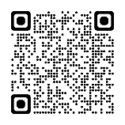
・１・２回目接種が完了した12歳以上で最終接種日から５か月以上経過（短縮の可能性あり(※)）している方は接種可能です。
(※)最新の情報は県ホームページ（右QRコード）を御確認ください。

・接種会場等の詳細については、お住まいの市町の広報紙やホームページ等をご確認ください。
【オミクロン株対応２価ワクチンの種類が増えました（2022年10月版）】
〈 オミクロン株対応２価ワクチンの種類 〉
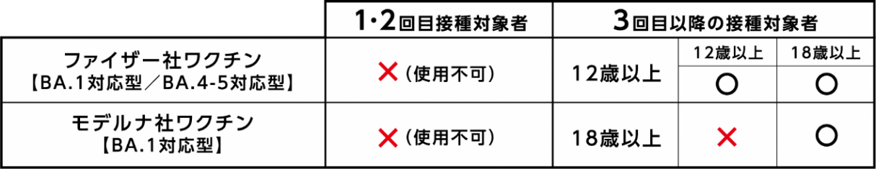
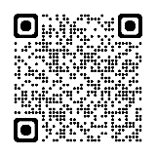

出典：厚生労働省リーフレットより抜粋
２ １・２回目接種がまだお済みでない方は年内の接種完了をご検討ください
・１・２回目接種に使用している従来型ワクチンは、年内で国からの供給を終了する予定です。
・オミクロン株対応ワクチンは、従来型ワクチンでの１・２回目接種が完了していないと接種できません。
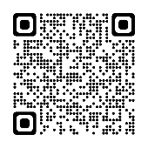
【初回（１・２回目）接種がまだお済みでない方へ（年内の初回接種完了を
ご検討ください）（2022年10月版）】
３ 県営接種会場での接種もご検討ください
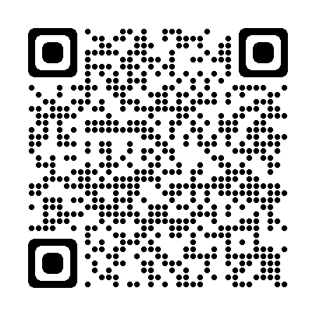・オミクロン株対応２価ワクチンの追加接種を行っています。
使用ワクチン | 会場 | 日にち(曜日) | 対象
モデルナ社  (オミクロン株BA.1対応２価ワクチン) | とちぎ健康の森 | 毎週金、土 | 初回接種を完了した18歳以上の方
 | 矢板市文化会館 | 毎週土
 | ロブレ（小山市） | 毎週金
 | ビバモール足利堀込 | 毎週土

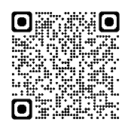
・団体、企業、大学等の単位でまとめてワクチン接種予約を受け付けています。
概ね10名以上でまとまって接種を希望する場合は、希望日程の予約を受け付けます。
・大学、専修学校等への巡回接種を実施していますので、ご相談ください。

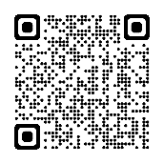
・武田社ワクチン（ノババックス）の１・２、３回目接種を行っています。
武田社ワクチン（ノババックス）は、年内で国からの供給が終了する予定です。
接種を希望する方は、お早めにご検討ください。

